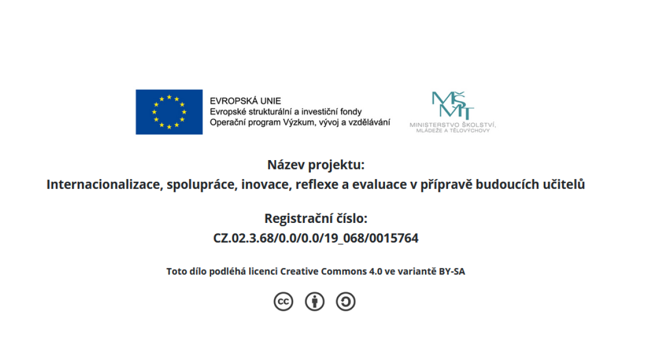
Západočeská univerzita v Plzni, ak. rok 2020/2021
Studijní předmět: KHI / STZU1
Přednáška Zdraví a nemoci v pravěku

Časový přehled pravěkých léčebných poznatků

ARCHEOLOGICKÉ TŘÍDĚNÍ | ČASOVÉ ZAŘAZENÍ | LÉČENÍ, LÉKAŘSKÉ ZNALOSTI
Nejstarší paleolit  Člověk zručný  Homo habilis | 3 mil–1 mil | Instinktivní medicína; instinkty se mění v pomoc jednoho druhému; vzájemné léčení (olizování, hnětení, vyhřívání X chlazení ve studeném potoce, vykousávání…)
Starší paleolit  Člověk vzpřímený  Homo erectus | 1,5 mil–60 tis | Oheň jako ochrana a lék;  hlavní léčebná zásada: představa o cizím tělese v těle; k jeho odstranění využívány první nástroje kostěné a kamenné
Střední paleolit  Člověk moudrý, neandrtálec  Homo sapiens neanderthalensis | 350 tis–35 tis | Racionální medicína; začátek využití přírodních zdrojů – léčivé byliny na kašel, bolest, zažívání…; schopnost zastavit krvácení, v závěru období též fixovat zlomeniny
Pozdní paleolit  Homo sapiens sapiens  Člověk dnešního typu | 40 tis–10 tis | Kultovní a magická medicína; mikrolitické nástroje; pouštění žilou, sešívání ran; chirurgie - amputace, trepanace, kastrace; brýle proti sněhu, „obvazy“, účinné rovnání a fixace zlomenin; využití léčivých a jedovatých bylin a odvarů, magické amulety (sošky); císařský řez???

- Lékařství je jedním z nejstarších povolání na světě. Skutečná medicína má za sebou historii trvající více než 4 tisíciletí - egyptský hieroglyf pro označení domu lékaře pochází z období Staré říše kolem roku 2 800 př.n.l., první lékařské papyry jsou staré více než 3 800 let.
- Čím stonali a jak se léčili pravěcí lidé? Odpovídá archeologie, paleopatologie a antropologie zkoumající kosterní pozůstatky našich lidských předků.
- Léčitelství existuje od počátku dějin lidstva, první léčitelkou byla žena – přirozená ochrana dětí, empatie (matriarchát).
- Medicína začala instinktem. Vzájemná pomoc předvěkých lidí zpočátku nevybočovala z mezí daných nižšími reakcemi známých i u primátů při zranění: olizování, sání, hnětení, stlačování, foukání, drbání… Tyto činnosti měly jeden hlavní účel: zbavit tělo cizího tělesa, které podle pravěkých představ způsobovalo nemoc. Tato první fáze ve vývoji medicíny je tedy medicínou instinktivní. Začíná ve starší době kamenné, na počátku vývoje lidstva (cca 3 milony let – Homo habilis, Člověk zručný, Afrika).
- Fázi instinktivní medicíny je těžké doložit fakty, neboť věda má k dispozici příliš malý vzorek kosterních pozůstatků tehdejších lidí – úvodních 2,5 milionu let lidského vývoje (antropogeneze) člověk nepohřbíval.
- První opodstatněné poznatky o zdraví, nemocech a příčinách smrti pravěkých lidí si můžeme udělat až od okamžiku, kdy lidstvo začalo s pohřbíváním. Pohřerbní ritus je důkazem určitého stupně „zmoudřování“ = sapientace.
- Prvním druhem člověka, který pohřbíval své mrtvé, byl neandrtálec - Homo sapiens neanderthalensis. Jeho typická tábořiště tvořily jeskyně Moravského krasu nebo prostranství pod skalními převisy středních Čech již před 250 tis. lety. Zemřelé jedince ukládal v mělkých jamách do známé pozice, která zjevně připomínala usínajícího člověka schouleného v chladném večerním vzduchu, tedy do pozice tzv. skrčence.
- Přirozená smrt byla u neandrtálců naprostou výjimkou, přicházela spíš na lovu, v boji s nepřítelem nebo u žen při porodech a poporodních komplikacích.
- O některých nemocech můžeme u neandrtálců s úspěchem pochybovat – stres, neurózy, migrény a některé epidemie - malomocenství, neštovice… Další neduhy můžeme vyloučit zcela – dodnes nebyl nalezen např. prokazatelný důkaz zubního kazu, také různé infekční choroby známe až z období usazování člověka ve stálých sídlištích z mladší doby kamenné (mnohé z nich jsou přeneseny z chovaných zvířat na člověka, tzv. zoonózy).
- Jsou ovšem nemoci, které byly každodenní hrozbou pro lovce, a to především při manipulaci s divokými zvířaty (porcování a pojídání tepelně neupraveného masa) - vzteklina, toxoplazmóza, tetanus, antrax… Prokazatelné jsou u neandrtálců záněty kloubů = „jeskynní“ dna, virové nákazy způsobené např. klíšťaty, parodontóza, anaerobní bakterie v půdě způsobovaly gangrénu a botulismus, samozřejmě rakovina a další. Je také jasné, že ty nemoci, které mají v současnosti relativně lehký průběh, mohly mít a často také měly smrtelné následky – prochladnutí a následný zápal plic, obroušení kousacích plošek zubů s následnou infekcí vedoucí až k prohnisání čelisti, zánět a sepse jako nejčastější závěr každého většího zranění...
- Neandrtálec byl tvůrcem druhé fáze pravěké medicíny, tzv. racionální medicíny. Tento druh člověka poprvé využil uvědomělých léčebných metod. Stále nové zkušenosti, pokusy, úspěchy a omyly nakonec neandrtálce přivedly k podstatě racionální medicíny - přírodnímu léčitelství.
- Uvědomíme-li si, že pravěký člověk se mohl v nouzi obrátit jen na jediné místo, a to k přírodě, je jasné, že dříve či později musel objevit první z těchto metod - bylinkářství. Určité rostliny, které pro něj byly nejen obživné, ale i léčivé (vodítkem k využití byla nejspíš zvláštní chuť různých bylin odlišná od ostatních – hořkost, trpkost…). Na rozličná zranění, která si neandrtálec způsoboval prakticky denně (rány řezné, sečné, bodné) používal heřmánek a dubovou kůru, na tišení bolesti mák, rostlinné šťávy na kašel, také projímadla… To, co mohlo na jedné straně léčit, posloužilo na straně druhé opačně – např. bolehlav, krutikvět a jiné výtažky člověk začal používat jako šípové jedy.
- Dalšími dvěma prostředky, které začal neandrtálec prokazatelně využívat před cca 350 tis. lety pro léčebné účely, byl oheň a dokonalejší nástroje. Oheň člověku již dlouho pomáhal zvládat zimu doby ledové, zahánět dravá zvířata a s jeho pomocí dokonce lovit. Oheň ale také v nemoci ulevoval svou hřejivou blízkostí, popálením pravděpodobně zbavoval povrch těla parazitů usazených hluboko v kůži a vypálením často „zatavoval“ zející rány.
- Každodenní lov a sběr přivedl tehdejší druh člověka ještě k dalším praktickým dovednostem: kamenný hrot pravěký lovec „denně“ pečlivě připevňoval k dřevěnému kopišti ovinutým koženým páskem. Tato lovecká dovednost se dala využít i jinak. V rukou společenské tvůrkyně rodu, ženy, se mohla uplatnit léčitelskými způsoby. Technika známá z výroby zbraní byla využita např. pro fixaci zlomené kosti do dlah.
- Před 40 000 lety začali z Blízkého východu do Evropy pronikat lovci rodu Homo sapiens sapiens. Byli obratnější a v mnohém schopnější než neandrtálci, ostatně dnešní člověk má na vyhynutí neandrtálců ke konci poslední doby ledové významný podíl. Člověk dnešního typu znal účelová ostří, háčky, šídla, drasadla, jehly s oušky, vrtáčky, rydla…, vítězil také intelektem, který mu „velel“ užívat tyto nástroje jinak než jen k lovu a boji, třeba k léčení.
- S jistou nadsázkou se dá říci, že Člověk dnešního typu před 40 tis. lety položil základy chirurgie. Chirurgie je uměním založeným na dovednosti rukou a na speciálních nástrojích. Pobídkou k „chirurgickým“ úkonům byla kromě nástrojů stále přetrvávající představa, že nemoc vždy způsobuje cizí těleso, které je třeba z těla „odstranit“, v tomto případě poprvé operativně. Pravěcí léčitelé začali rozřezávat a sešívat rány, uměli amputovat prsty i celé končetiny – postupovali tak např. při uštknutí hadem nebo při úplném rozdrcení končetiny úrazem nebo kousnutím šelmy. Dokázali účinně zastavit krvácení - ránu zaplácali bahnem, pahýl končetiny strčili do horké tekutiny, horkého dehtu nebo ji popálili hořícím klackem. Používali „pouštění žilou“ - drásali kůži v místě cévy tak dlouho, dokud se neotevřela rána a neodtekla část krve. Také vyklešťovali, když byl nutný takový trest, nebo jako válečný zvyk po vítězství. Je prokazatelné, že pravěcí lovci účinně rovnali a fixovali zlomeniny.
- Vrcholem pravěké medicíny byla v této době trepanace lebky. Cíle takové operace dobře známe – vyjmout cizí těleso způsobující nemoc. Cizí těleso v hlavě mohlo mít různou podobu - např. úlomky lebeční kosti (účinnou a nebezpečnou zbraní té doby se stal prak, který drobný prakový kámen mohl „zavrtat“ hluboko do kosti) nebo také zbytky dřeva (rána kyjem do hlavy), ale také „démon“ (představa démona), který v představách pravěkých lidí způsoboval úporné bolesti hlavy nebo epilepsii, proto byl trepanačním otvorem vypuštěn ven. Příslušné místo v lebeční kosti bylo třeba vyškrabat, později s větší odvahou v ní spíš vyřezat obdélníkovou nebo kruhovou destičku. U řady případů zjišťujeme mnohaleté přežití „pacienta“. Vyřezané kotoučky lebeční kosti, která se dala nahradit skořápkou nebo plochým kamínkem (později stříbrnou nebo zlatou destičkou), nosili evropští pravěcí lidé jako amulety.
- Vrcholné výkony pravěkého medicinmana v tomto okamžiku již provázely také velmi „podstatné“ doplňkové činnosti - rituál, obřad, magie, kult… V poslední fázi doby kamenné tedy vstupuje medicína do své třetí fáze – kultovní a magické. Šaman nebo kouzelník byl stále tímtéž schopným, rozhodným a obratným léčitelem, jen jeho zákroky nově provázely tance, zaříkání, oběti, figurky (pravěké kamenné, dřevěné či kostěné plastiky), maskování, zpěv a podobné magické obřady. Jistěže se dále používaly známé racionální postupy léčení, které vyjímaly cizí tělesa z těla, ale přidávaly se k nim i postupy sugestivní, které „pomáhaly“ rozhánět zlé duchy způsobující chorobu. Výsledkem léčebných zákroků byly teď také provrtané kosti, zuby, miniaturní plastiky a vše, co mohlo mít pro zájemce magický význam.
- Léčitelské umění, které vzniklo ve starší době kamenné z vnitřního nutkání člověka pomoci v bolesti sobě samému a svým blízkým, nastoupilo cestu magie.

OTÁZKA K ÚVAZE: V určitých obdobích glaciálů (doby ledové) ležel sníh celoročně. Co byste v této době, tedy před 40 tisíci let zvolili jako ochranu zraku před sněžnou slepotou?

Doporučená literatura a filmy:
JUNAS, J.: Průkopníci medicíny, Avicenum, Praha 1977
POLLAK, K.: Bohové, modlitby a zdraví, Praha, Orbis, 1973
ŠVEJNOHA, J.: Lékař léčí, příroda uzdravuje, Praha 1987
VANČATA, V.: Paleoantropologie – přehled fylogeneze člověka a jeho předků, Praha 2003
SVOBODA, J.: Čas lovců: Dějiny paleolitu, zvláště na Moravě, Brno 1999
Film: BOJ O OHEŇ (La Guerre du feu), 1981 Kanada / Francie, režie: Jean-Jacques Annaud

